初中物理实验《光的直线传播》教学设计方案
【课 题】 光的直线传播
【设计理念】
1.从生活走向物理，从物理走向社会。
2.注重学生认知特点，关心学生的原有经验。
3.淡化知识点的传授，引导学生自主实验建构。
4.调动相互学习的积极性。
【教材地位分析】
《光的直线传播》是八上第三章的第三节，在教材中起一个承上启下的作用，是光的一个重要规律，在生活中有着广泛的应用，因此在初中物理中有着非常重要的地位。
【学情分析】
前面同学们已经学习了光的色彩颜色和人眼看不见的光，而这两节较抽象不直观形象，趣味性不强。所以在本节知识学习时利用学生的已有经验，再通过学生自身的探究，提高学习的积极性，进而转化为对物理学科的持久的浓厚兴趣。本节课就以此为出发点展开学习活动，通过探究引导学生认识到光在均匀介质中是沿直线传播的，并能解释一些现象。
【教学法分析】
依据物理新课程标准，运用：
（1）情境导入，活动探究法；
（2）自主探究、自主建构法；
（3）交流协作相互学习等学习方法。
【重点、难点】
光在均匀介质中沿直线传播，运用光的直线传播的知识解释常见现象．
【实验探究活动的设计说明】
1、实验设计思路
本节课内容少，很多老师总是依靠学生经验、图片加视频强加概念于学生，很少做演示实验，根本不做学生实验，使学生学习积极性丧失、实验技能下降。本节课我运用一些来自学生身边廉价的、常见的甚至废品进行实验探究，如：吸管、激光笔、饮料、易拉罐、香、保鲜袋等，形象直观地展示光的传播路径，说明光在均匀介质中沿直线传播。从而使实验常态化，物理更有趣，学生更乐于参于活动。在教学中我作了几点修改，现说明如下：
1．变喷水雾、烟雾显示光在空气中沿直线传播的演示实验为学生收集烟雾显示光传播路径的学生实验。现象持久，明显，增加了学生参与度。
2．增加吸管实验，帮助学生建立直线的概念，通过实验说明光是沿直线传播的。
3．增加向水中加蜂蜜水显示光在不均匀在介质中传播方向改变的演示实验。让学生有一个对比，发现光只有在均匀的介质才沿直线传播；避免知识点强加给学生。
4．变在水中加牛奶为加橙汁来显示光路，因为水中加牛奶会使光强度减弱，实验的成功率打折扣。
5．集气瓶多用途使用，①收集烟雾②装水③玻璃片显示光在固体传播路径。
6．先布置不同的学生回去做底部带有不同形状小孔的易拉罐。
2、目的
（1）引导学生自主建构直线的概念
（2）探究光在气体、液体、固体中沿直线传播。在均匀介质中沿直线传播，不均匀介质中传播方向改变。
（3）观察小孔成像并能解释。
3、步骤
（1）演示透明的胶片不能形成影子、不透明的纸能形成影子实验。
（2）学生做吸管实验建立直线概念。
（3）学生做光在空气、水、玻璃中传播路线实验。
（4）演示在不均匀介质中传播路线实验。
（5）学生做小孔成像实验，展示现象，组间交流，发现问题，生成新知。
4、器材准备
（1）教学演示：透明胶片、纸、水槽、水激光笔、蜂蜜水（较浓）
（2）学生实验：集气瓶、玻璃片、激光笔、香、水、蜡烛、火柴等多组、橙汁一杯。
（3）学生自带：弯曲的吸管、蒙有保鲜膜，底部带有小孔的易拉罐。
5、实验装置的照片
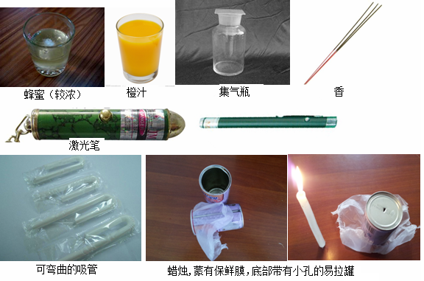
【教学目标】
1、知识与技能目标
知道光在均匀介质中沿直线传播，并能用来解释简单的现象。
2、过程与方法目标
1.通过找影子游戏，影子的成因，培养学生分析思考物理现象的能力。
2.通过学生小组合作探究，培养学生初步的收集信息的能力、处理信息的能力和交流信息的能力。
3.通过科学探究活动，培养学生的设计、实验、探究能力。
3、情感、态度与价值观目标
1.使学生能实际感受物理知识在社会生活中的重要意义。
2.通过小组合作加强学生之间交流和合作的意识。
【教学过程】
猜谜语：你有我有他也有，黑身黑腿黑黑头，
灯头月下跟你走，就是从来不开口。
引入新课：影子是怎样形成的？
1、新课教学：（说明：学生看到桌上有很多器材较奇怪，会乱摸且相互讨论，难以控制场面，可以先引导学生了解各器材，做到能放能收）
学生：找自己的影子，（说明：若是阴天就打开教室内一盏灯，不要打开所有灯否则影子不明显）得出：物体挡住光,形成了影子。
教师：任何物体都能挡住光在后面形成影子吗？


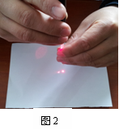
演示：投影仪的光照射到透明胶片和不透明纸上，观察在屏幕上能否都形成影子。（说明：把胶片嵌在纸框中，避免在屏幕上看到较浅的影子如图1）
图1
学生：总结出：不透明的物体挡住了光形成影子，光能通过透明物体不能形成影子。
教师：猜想一下光实验怎样的路线传播？
学生：沿直线传播。利用激光笔、塑料管探究直线传播，如图2。只有吸管拉直才看到光斑，得出：光是沿直线传播。
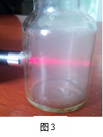
教师：你能用实验直观的看出光的传播路线吗？
学生：利用蚊香制造烟雾观察光在空气中传播路径。实验如图3，（说明：烟雾不能收集太多，否则看不到路径。收集后熄灭香，防止烧坏桌子或烫到同学。保持环境干净）
教师：光在固体、液体中传播的路径是什么样呢？学生探究一下。
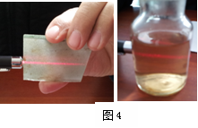
学生：探究光在固体、液体中传播路径，如图4。(说明：在水中现象不明显，可以加些橙汁)
学生总结得出：光在固体、液体、气体中能沿直线传播。
教师：提问：“光在所有介质中都能沿直线传播吗”。猜一猜。
学生：不一定沿直线传播。
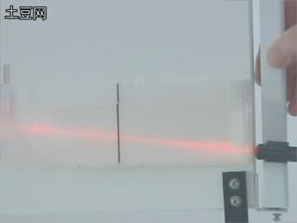
教师：演示：1.光在水中沿直线传播,如图5。
图5
2.向水中加入蜂蜜水，观察光传播路径，如图6。
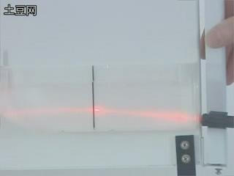
3.在用玻璃棒搅均匀，学生观察发现光又沿直线传播。（说明：蜂蜜水从水面向水中加时要慢一些，在水槽后面放一张白纸现象会明显一些。）
图6
学生：得出结论：光只有在均匀介质中才沿直线传播。
教师：介绍光线来描述光的传播路径和方向；并画手电筒传播的光路。
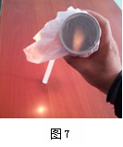
教师：介绍我国古代学者对“光沿直线传播”现象曾做过很多研究。最早在战国时代的《墨经》中就有“小孔成像”的解释。
学生：阅读“生活、物理、社会”：小孔成像。
学生：探究小孔成像实验．说出成像一些特点。如图7（说明：把教室内灯关掉现象会明显些，同时注意安全）
学生：发现在薄膜上有烛焰倒立的像。
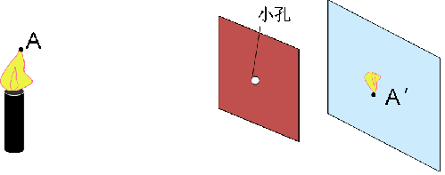
教师：这个像是怎样形成的？
图8
学生：光通过孔形成的。
教师：是否也是光沿直线传播形成的呢？请你用铅笔把光从A点传到A′点的路径画出来。如图8
学生：通过画图发现三点在一条直线上。得出小孔成像也是由于光沿直线传播形成的。交流不同的组用的易拉罐的小孔有什么不同。发现有圆的、方的、三角形的、平行四边形的等等。得出：小孔成的像形状与物体有关，与孔的形状无关。
2、今天学到什么？
学生总结得出。
【教学设计说明】
1．从教学形式上，学生能积极参与到实验活动中，可以激发学生的探究兴趣。本节课通过老师的演示活动和学生的分组实验，积极主动地去探索，不仅获取了科学知识，而且体验了探究活动的乐趣。其次，教师要有包容的心，有些组可能实验失败，提醒他们向其他组学习，比刻意交流讨论效果好，提高了学生团结协作学习的能力。
2．从教学过程看，学生通过实验现象直观地感受到光在空气、水、玻璃中以及均匀和不均匀介质中传播的路径，从而使学生避免了机械记忆，切实降低了学生的学习难度。
3．从实际教学效果和课堂教学的有效性来分析，明显的实验现象为学生理解抽象概念、构建直线的概念提供了合理的有效的支撑。在后续的课时中，能达到举一反三、触类旁通的效果。

